|  |  |
| --- | --- |
| تبيين عوامل ارتقاء شخصيت كودكان در مولفه هاي طراحي فرهنگسرا در شهر يزد  **بهنام زارع بزگ ابادی1\* محسن بینا2بهزاد وثیق3**   1. کارشناس ارشد معماری ،دانشجوی دانشگاه صنعتی جندی شاپور دزفول، دانشکده معماری و شهرسازی، گروه معماری 2. استادیار دانشگاه صنعتی جندی شاپور دزفول ،دانشکده معماری و شهرسازی، گروه معماری 3. استادیار دانشگاه صنعتی جندی شاپور دزفول ،دانشکده معماری و شهرسازی، گروه معماری | |
| **The explanation of the child’s personality promotion on the designing variables of**  the cultural center. case study: city of Yazd  Behnam zare bezg abadi1،Mohsen bina2، Behzad vasiq3   1. Master of Architecture, Jundi-shapur University of Technology, Faculty of Architecture and Urban Planning, Department of Architecture 2. Assistant Professor, Jundi-shapur University of Technology Dezful, Faculty of Architecture and Urban Planning, Department of Architecture 3. Assistant Professor, Jundi-shapur University of Technology Dezful, Faculty of Architecture and Urban Planning, Department of Architecture | |
|  | |
| E-mail: [bz.collegian2@jsu.ac.ir](mailto:bz.collegian2@jsu.ac.ir) \* | |
| **چکیده** |  |

کودکان عامل پیوند نسل های گذشته، آینده و نیز عامل انتقال سنت ها، فرهنگ ها، اعتقادات، باورها و پیشینه های هویت بخش هستند و از طرفی دیگر انسان در کودکی بهترین شرایط پذیرش برای تکامل شخصیتی، تربیتی وتمایل بیشتر به زندگی اجتماعی دارد. با توجه به پیشرفت سریع جامعه در زمینه‌های گوناکون و مشغله‌های فکری انسان ها، توجه به کودکان در محیط خانواده بسیار کمرنگ‌تر از گذشته شده است. پیشرفت روزافزون وسایل کامپیوتری باعث شده است انسان‌ها و بیشتر والدین ساعت ها وقت خود را صرف دنیای مجازی کنند و از خانه و کاشانه خود دور بمانند همین امر باعث شده است کودکان امروز دچار مشکلات فراوانی از قبیل افسردگی، گوشه گیری و انزوا از جامعه را پیدا کنند. برای اینکه کودکان امروزی با هم سن و سالان خود در ارتباط باشند بهتر است مجموعه ای را در نظر گرفت که کودکان در آن گرد هم آیند و در این مجموعه از آموزش‌های خاص بهره‌مند شوند و نیازهای اجتماعی کودک که ممکن است در داخل خانه و خانواده فراهم نشود را در این مجموعه به کودک هدیه داد. در این مجموعه اصول انسانگرایان مانند تعدد انتخاب برای کودکان، گذشتن کودکان از کنار یکدیگر، ایجاد عناصر برانگیزاننده روح و روان کودکان، ایجاد عناصر پویا، مفصل های فضایی انسانی، فضاهای حرکتی انسانی و فرم های زاییده شده از دل حرکت های فضایی\_انسانی به کار گرفته شده است. در این پژوهش سعی بر این است با رعایت اصول روانشناسی فرم و فضاسازی و هندسه صحیح و مصالح مناسب معماری، فضاهایی به وجود آید تا موجب شکل دهی به شخصیت و ارتقاء آن گردد. برای رسیدن به این مهم پژوهشگر با کمک روش تحقیق توصیفی تحلیلی و بر اساس منابع موجود دست به تعیین و تبیین عوامل ارتقاء شخصیت کودکان در طراحی فرهنگسرا در شهر یزد میزند.

**واژه­هاي کليدي**

روانشناسی کودک ، ارتقاء شخصیت کودک، فضای شهری، فرهنگسرای کودک

**Abstract**

Today physical dimensions of space have been a major effect on kinds of child's activities. The growth of urbanization and its negative consequences have been generated spatial and temporal limitations to the child and their play in imagination and physical aspects. Representation of this matter seen at the prosperity of gameplay in 80% of children that there is a need to make an urban solution in Contemporary cities to provide a comfortable space to shaping personality to them. The main question of the research is how the dimension of the architectural space effect on the growth of children personality? The goal of the current research is what kind of drastic variables on designing the physical environment used to children and their needs and the growth of their personality. Moreover, the investigation of the practical space and facilities of them provides a lead to achieve architectural principals for shaping their personality. The study is qualitative research and uses desk research, assessment of the superordinate documents, definitions, viewpoints, theories, and related issues. As a result, the research suggested a guideline to describe how designing patterns can shape the children's personality in a better way. Also, the criteria such as inclusive attendance of child, pay attention to dimension in creativity and curiosity sense in the environment, involvement with the environment and obtained new skills experience create safe and secure space for the mental and physical growth of the child and so on. Besides, it provides the possibility of curiosity and enhances the creative sense of children.

**Keywords:** Child Psychology, Child Personality Promotion, Urban Space, Child Culture Center

1. **مقدمه**

دوره سني كودك و نوجوان بهترين دوره هوش و توانمندي است و سرمايه گذاري درجهت هدفمند كردن استعدادها و پتانسيل هاي دروني وي در اولويت برنامه‌ريزي براي كودك قرار مي‌گيرد. درواقع مي توان گفت تربيت اجتماعي و فرهنگي در دوران كودكي مؤثرتر از هر دوره ديگري است. لذا لزوم طراحي فضاهايي براي كودك ضروري است، همچنين با افزايش شديد جمعيت و گسترش روزافرون شهرنشيني، شهرهاي بزرگ نيازمند مراكز فرهنگي و تفريحي هستند كه بتواند بخشي از اوقات فراغت مردم بويژه كودكان را پر كند. هدف از ساخت مراكز فرهنگي و تفريحي ايجاد فضاهاي عمومي و شكل دهنده به استعداد هاي هنري در شكل هاي نو و همه‌گير است مهمترين عملكرد فرهنگسرا، تركيب آموزش و تفريح براي كودك ونوجوان در مسيري سالم است، اما تعداد اين فضاها در شهرها بخصوص شهر یزد بسيار كم مي باشد. همچنین، « صنعت تکنولوژی در زمینه سرگرم کردن قشر کودک از طریق گوشی های همراه و نوت بوک ها فرصت های طلایی رشد را از او دریغ کرده است، اگر کودک می دانست که خداوند متعال چه استعدادی در وی نهاده است که براساس آن می تواند خود را به اوج قله معرفت برساند، شادمانه آواز رهایی سرمی داد و با تلاش تمام سعی می کرد خود را به نهایت این شناخت برساند» (ژاله فر،1384).

کودکی که هر روز باید ابعاد جدیدی از ناشناخته‌های خود را آشکار کند، با درگیر شدن به فضای مجازی این لحظه‌های گران قدر در مقابل چشم والدینشان از بین می‌رود لذا لزوم فضایی برای جهت دهی فکری کودکان برای استفاده از قابلیت‌های ذهنی و رشد انها احساس می شود. در راستای بررسی عوامل ارتقاء شخصیت کودکان در طراحی فرهنگسرا در شهر یزد دو فرضیه مطرح میشود . 1) در طراحی فرهنگسرای کودک توجه به خصوصیات کودک، نیازها و خواسته های کودک از فضا بسیار ضروری است. در نظر داشتن فضاهایی به منظور ایجاد تنوع در بازی و استراحت کودکان از اهمیت بالایی برخوردار است. 2) به نظر می‌رسد مولفه‌های منظر، امنیت، خوانایی، دسترسی، نورپردازی، خوانایی بر شکل‌گیری شخصیت از طریق میانجی‌گری انعطاف کالبدی، نشانه گذاری، تنوع جزئیات بصری در فرهنگسرای کودک مؤثر است.

در حقیقت هدف پژوهش حاضر طراحی فضایی است که علاوه بر ایجاد حس تعلق و نزدیکی در کودکان مقدمات رشد و پرورش کودک از جمله خلاقیت وی را فراهم آورد که این امر نیاز به درک صحیح، همه جانبه و آگاهانه عوامل و شرایط موثر بر موضوع مطرح شده دارد. تحقیق حاضر از لحاظ هدف، کاربردی و از لحاظ روش، توصیفی – تحلیلی است؛ که در آن ابتدا با مطالعه و بررسی متون علمی، ادبیات تحقیق تدوین شده و سپس داده‌های مورد نیاز از طریق پرسشنامه استاندارد شده محقق بدست آمده و نهایتاً داده‌های جمع آوری شده از طریق نرم افزار SPSS مورد بررسی و تجزیه و تحلیل قرار گرفت. ابزار اصلی گردآوری اطلاعات در این پژوهش پرسش نامه استاندارد شده توسط محقق می باشد. جامعه آماری این تحقیق مجموع روانشناسان کودک، مربیان، معلمین، معماران و اساتید معماری شهر یزد می‌باشند. نمونه گیری انجام شده در این پژوهش از روش گلوله برفی از نمونه های در دسترس و به تعداد100 نفر استفاده شده است.

**2. تعاریف**

روانشناسی کودک :

«روان شناسی كودک به مطالعه مستمر رشد از زمان تشكیل نطفه تا دوران بلوغ و نوجوانی می‌پردازد. موضوعاتی از قبیل نقش وراثت و محیط در شكل‌گیری شخصیت كودک، چگونگی رشد بدنی، ذهنی، عاطفی، كلامی، اجتماعی، حسی و حركتی، همچنین نحوه بازی، خویشتن داری، تقلید و همانند سازی كودک و نوجوان و تحولات دوران بلوغ در این شاخه از روان شناسی مورد مطالعه و بررسی قرار می‌گیرد. موسیقی، شعر، طبیعت، سرخوشی و خوش‌بینی ویتامین‌های مورد نیاز کودک است. کودک نیازهایی دارد که اگر براورده نشود، موجودی نامتعادل و ناسازگار خواهد شد»( مجیدی زنجانی ،1392، 46) امام جعفر صادق (ع) می فرمایند «که کودک باید هفت سال بازی کند ، هفت سال خواندن و نوشتن بیاموزد و در هفت سال سوم به او حلال و حرام و مقررات زندگی آموزش داده شود»(قاسم زاده،1391، 17).

فرهنگسرا :

فرهنگسرا ساختمانی است که در آن یک یا چند نهاد فرهنگی فعالیت دارند. در فرهنگسراها معمولا شرایطی برای آموزش امور گوناگون فرهنگی، اجتماعی و همچنین آموزش پیشه ها و هنرهای گوناگون مانند نگارگری، سفالگری، دوزندگی، موسیقی، نقاشی و خطاطی فراهم می‌گردد. برخی از فرهنگسرا ها بجر پوشش دادن منطقه خود به فعالیت های فرامنطقه ای می پردازند. ( جامعی و بالش زر ، 1394، 16) فرهنگسراها بر پایه شیوه فعالیت به یکی از محورهای سه گانه شخصیت، محتوا و نهاد محور دسته بندی می شوند» مراکز فرهنگسرایی می‌توانند به رفع کمبودهای زمین ورزش، بازی، آموزش‌های فنی و هنری و نظایر آنها در مدارس که به دلایل مختلف فاقد فضای لازم برای کودکان هستند، بپردازند..

**3. روانشناسی محیط، معماری و کودکان**

نیم میلیارد از جمعیت کنونی دنیا کودکان هستند. کودک با همان حس کنجکاوی خود، دنبال چراهاست که این امر باعث می‌شود تصویرها و اشیاء پیرامون خود را لمس و احساس کند. برای این منظور « معماران، طراحان و مربیان را بر آن داشت تا فضاهایی متناسب با روح و روان کودک که در شکل‌گیری شخصیت کودک و افزایش خلاقیت مؤثر و کودک از آن احساس خشنودی و نشاط کند»(معینی و جلالی،1394، 1).

آنچه مسلم است شناخت ویژگي‌ها و خصایص کودک و آنچه در مسیر رشد و تعالي و به ثمر رساندن یک کودک لازم است، مي‌تواند در طرح محیطي مناسب برای کودکان راهگشا و موثر باشد. دوران کودکي نقش موثری در سرنوشت انسان ایفا مي‌کند، به همین دلیل توجه و اهمیت دادن به این دوران بسیار مهم است. (آزموده،1391، 26).

رابطه کودک با محیط، رابطه ای موضعی[[1]](#footnote-1) است. در شناخت موضعی به جای فواصل و ابعاد و زوایا و مساحت، روابطی چون نزدیکی[[2]](#footnote-2)، دوری[[3]](#footnote-3)، تقارن[[4]](#footnote-4)، پیوستگی[[5]](#footnote-5) و درون هم بودن مورد توجه کودک قرار می گیرد. بنابراین کودک ابتدا متوجه نظم های بسیار ابتدایی بر اساس تقارن است که با تداوم و نزدیکی تعریف می‌شوند»(معماریان ،1384، 328).

حوزه‌های عمومی مرتبط با دانش علوم رفتاری در مقوله‌های مرتبط با معماری فضاهای کودکان، علاقمندند تا اساس مطالعات خود را بر مبنای نظریه‌های رشد و یادگیری کودکان بنا نهند از این حیث مطالعات بسیاری وجود دارد که در پی شکل دادن فضاهای مورد نیاز کودکان بر اساس نیازهای مختلف روانی آنهاست.(معینی و جلالی،1394، 8).

منظور از طرح و اجرای محیط مناسب برای کودکان، فراهم نمودن بستر و عاملي مؤثر، جهت تحقق قابلیت‌های بالقوه وجودی برای شناختن وجوه شخصیتي و جسمي و تأمین رشد کامل آنان است. به عبارت دیگر « نقش محیط فیزیکي در رشد کودک را از یک سو به عنوان بستری برای شکل‌گیری قالب‌های فطری و طرح کلي ابعاد وجودی او و از سوی دیگر عاملي مؤثر برای پایه ریزی و گسترش داشته‌های ذهني، محتوای شناخت و مهارت‌های بدني، وی مي‌توان در نظر گرفت. محیط و بستر مناسب رشد کودکان شامل آن اماکن و مسیرهای ارتباطي است که علاوه بر برآورده ساختن مقاصد در نظر گرفته شده برای هر یک پاسخگوی نیازهای وجودی کودکان در مراحل رشد بوده و با توانایي‌های آنها نیز هماهنگ باشد. کودک برای رشد، قبل از هر چیز به ارضا عاطفي و احساس پیوند با محیط فیزیکي و اجتماعي خود نیازمند است.

بنابراین مشخصه محیط مناسب، وجود محرک‌ها و انگیزه‌های لازم و منطبق با هر مرحله رشد کودک است. هنگام طراحي مفیدترین ترفند به منظور ایجاد پیوند عاطفي بین کودک و محیط و جلوگیری از روحیه ناخرسند در او، در نظر گرفتن وابستگي‌ها و تمایلات جسمي و عاطفي کودکان در هر مرحله از رشد است. مساله مهم دیگر که در حفظ پیوند کودک با محیط و ایجاد حس امنیت رواني برای او موثر است، وضوح و خوانایي محیط برای کودک مي‌باشد. محیطي که آن را به سهولت درک و تعبیر نماید، بنابراین یکي دیگر از ویژگیهای محیط مناسب، انطباق داشتن با توانایي شناختي و ادراکي کودکان است در عین حال که به گسترش طرحهای ذهني و شناخت آنان یاری رسانده بروز خلاقیت را ممکن مي سازد»(ستاری و اقبالی،1393، 38).

**4. فرهنگسرای کودک**

کودک برای رشد قبل از هر چیز به ارضاء عاطفي و احساس پیوند با محیط فیزیکي و اجتماعي خود نیازمند است. « هنگام طراحي مفیدترین ترفند به منظور ایجاد پیوند عاطفي بین کودک و محیط و جلوگیری از روحیه ناخرسند در او، در نظر گرفتن وابستگي‌ها و تمایلات جسمي و عاطفي کودکان در هر مرحله از رشد است. توجه به جغرافیای فضا در طراحي محیط و ایجاد تنوع در ویژگي‌های بصری و عاطفي گوشه‌ها و زوایای مختلف آن مي‌تواند تأثیر بسزایي در سازگاری کودکان یا مکان داشته و تعلق خاطر آنان را افزایش دهد و از جمله عوامل مهمي که در حفظ پیوند کودک با محیط مؤثر است وضوح و خوانایي محیط برای کودک است. محیطي که آن‌ را به سهولت درک و تعبیر نماید. (طاهری و میرزابیگي،1393).

فضاهای فرهنگسرا با توجه به نیازهای شهر و هماهنگی بین نهادهای ذی ربط به بخش های زیر تقسیم می شود، که در جدول و نمودار (1) ارائه شده است.

**جدول (1). ساختار کلی فضاهای فرهنگسرا کودک(منبع: نگارنده، برگرفته از جامعی و بالش زر ، 1394، 12).**

|  |  |  |
| --- | --- | --- |
| ساختار کلی فرهنگسرا کودک | آموزشی | کارگاه موسیقی، کارگاه سفالگری، کارگاه نقاشی، کارگاه خطاطی، کارگاه نجوم، کارگاه سفالگری، آتلیه کودک، فضاهای جمعی، فضاهای بازی |
| نمایشگاه کودک | نمایشگاه دائمی، نمایشگاه موقت، گالری کودک، مدیریت، بلیط و کنترل |
| کتابخانه | مخزن کتاب کودک، بخش مطالعه گروهی، بخش مطالعه والدین، بخش قصه گویی، پذیرش |
| اداری | مدیریت، منشی، معاونت، کارکنتن، امور مالی، حراست، روابط عمومی، اتاق کنفرانس |
| خدماتی | فروش محصولات، کتابفروشی، غرفه صنایع دستی، کتابفروشی، رستوران، تریا، بخش نظافت |
| آمفی تئاتر | سالن اصلی، لابی و انتظار، سالن ویژه، بلیط و کنترل، صحنه و گریم، نور و صوت، انبار لباس |
| امور فنی | استودیو عکس کودک، کارشناس امور کودک، مرمت آثار |
| تاسیسات | موتورخانه، تهویه مطبوع، هواساز، پست برق، ژنراتور |

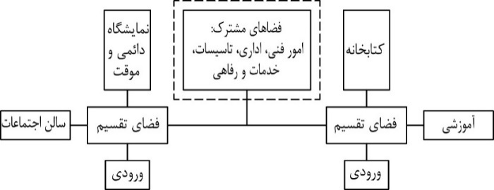

**نمودار (1). دیاگرام کلی فرهنگسرا (منبع: نگارنده)**

**5. نتایج و یافته ها**

یافته های توصیفی این پژوهش حاکی از این است که، از مجموع 100 پاسخگوی شرکت کننده در مطالعه، 63 درصد مرد و 37 درصد زن هستند. اکثریت پاسخ دهندگان مرد هستند. همچنین از نظر تحصیلات، بیشتر پاسخگویان (2/59 درصد) دارای تحصیلات فوق لیسانس و کمترین درصد (0/1 درصد) مربوط به دارندگان مدرک دکتری بود. همچنین بیشترین پاسخگویان به پرسشنامه مهندسین معمار و بقیه از گروه هایی همچون روانشانسان ، اساتید و معلمان و مربیان میباشند.

یافته های استنباطی این پژوهش نیز نشان میدهد که «منظر» در سطح 9/99 درصد اطمینان ، امنیت در سطح 95درصد اطمینان ، خوانایی در سطح 99 درصد اطمینان، دسترسی در سطح 99 درصد اطمینان و نورپردازی در سطح 99 درصد اطمینان بر «شکل گیری شخصیت کودک» مؤثر و معنادار می باشند. همچنین

به منظور بررسی و تأیید مدل تحقیق و هر یک از فرضیه ها، نوع دیدگاه کودکان و نحوه رفتار آنها در فضاهای بازی مهدکودک، مدارس و پارک های شهری مورد آزمون و نظرخواهی قرار گرفته است. علاوه بر آن به صورت مشاهده ای رفتار کودکان در فضاهای بـازی که به صـورت مجزا دارای ویژگی های کالبدی مورد نظر باشد، بررسی گردیده است.

در جــدول شـمـاره 2 نمونه ای از آزمــون کـودکـان در زمینه منظر آورده شده است. در سئوال یک این آزمون، میزان تمایل کودک در حضور هر یک از فضاها مورد بررسی قرار گرفته، سپس با توجه به مبانی نظری برای شخصیت کودک، نوع بازی ای که کودکان ترجیح می دهند انجام دهند، در سئوال دوم مـورد پرسش و مشاهده قـرار گرفته و در سئوال سـوم، برای اطلاع از میزان تأثیری که امنیت بر شخصیت کودک می گذارد، مدت زمانی که کودکان به صـورت انفرادی و گروهی تمایل به حضور دارنـد، محاسبه گردیده و پس از آن در سئوال چهارم برای مشخص شدن تأثیری که خوانایی بر شخصیت کودک می گذارد، نحوه بازی کودک در فضاهای گرافیکی و تجسمی و ... مورد پرسش قرار گرفته است. در نهایت در جدول شماره 3 میزان تأثیری که هر یک از ویژگی های فوق بر شخصیت کودکان و نحوه بازی آنها می گذارد، به ترتیب اولویت کودکان آورده شده است. همان طور که مشاهده می شود، دسترسی از نظر کودکان مانند دیدگاه متخصصان کمترین تأثیر را بر ابعاد خلاقیت می گذارد و با توجه به هم نظر بودن کـودکـان و متخصصان در ایـن بــاره، عامل دسترسی را در محاسبات می توان در نظر نگرفت.

**جدول (2). آزمون تصویری کودکان 6 تا 12 سال**

|  |  |  |  |
| --- | --- | --- | --- |
|  | سوال |  |  |
| 1 | کدام کلاس را می پسندید؟ | Related image | Related image |
| 2 | چه بازی هایی را دوست دارید؟ |
| 3 | چه مدت و چگونه می خواهید بازی کنید؟ |
| 4 | کدام فضا را بیشتر دوست دارید؟ | Related image | Related image |

**جدول (3). عوامل مؤثر بر ابعاد خلاقیت از دیدگاه کودکان بر حسب درصد**

|  |  |  |  |  |  |  |  |  |
| --- | --- | --- | --- | --- | --- | --- | --- | --- |
| میانگین تأثیر بر نورپردازی | | تأثیرگذاری بر خوانایی | | تأثیرگذاری بر امنیت | | تأثیرگذاری بر منظر | |  |
| 75.26 | کالبدی | 65.29 | کالبدی | 82.35 | کالبدی | 89.7 | کالبدی | 1 |
| 68.64 | سرزندگی | 55.87 | سرزندگی | 74.50 | سرزندگی | 83.33 | سرزندگی | 2 |
| 66.39 | گوناگونی و تنوع | 53.74 | گوناگونی و تنوع | 72.79 | گوناگونی و تنوع | 80.88 | گوناگونی و تنوع | 3 |
| 62.94 | نفوذپذیری | 48.11 | نفوذپذیری | 42.64 | نفوذپذیری | 79.40 | نفوذپذیری | 4 |
| 40.19 | خاطره انگیزی | 46.99 | خاطره انگیزی | 14.7 | خاطره انگیزی | 50 | خاطره انگیزی | 5 |

**6. جمع بندی و ارائه روشهای طراحی**

با توجه به نتایج به دست آمده می توان بیان نمود که خوانایی محیط از طریق انعطاف پذیری، نشانه گذاری، تنوع، تناسبات فضایی و مطلوبیت محیط برای ارتباط کودک با فضا اهمیت دارد. همچنین در صورتی که محیط امن و صمیمی برای کودک به گونه ای که فضای آشنا متناسب با نیاز و خواسته های وی از لحاظ روحی و عاطفی فراهم شود، می توان انتظار داشت که کودک در فضا آرامش داشته و ارتباط بر قرار کند.

بنابراین از جمله اهداف مجموعه می‌توان به ارتقا امنیت محیط برای کودکان، افزایش تعاملات کودک و محیط، افزایش تنوع و پویایی به گونه ای که برای حضور کودکان در مجموعه انگیزه ساز باشد و ارتقا حس تعلق به وسیله طراحی به گونه ای که معرف معماری متناسب با کودک باشد. از این رو کانسپت های طراحی جهت آغاز طراحی فرهنگسرا کودک ارائه می‌شود. مرحله طراحی با دیاگرام ها، اسکیس ها و روند طراحی ارائه شده است؛ که در نهایت منجر به شکل گیری نقشه ها و مدارک معماری می شود.

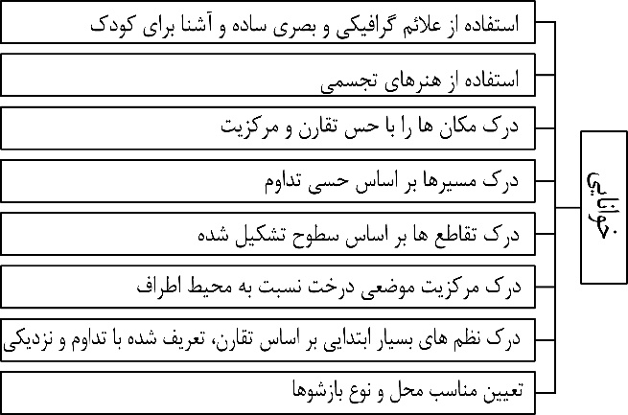

**نمودار (2). راهکار عملکردی خوانایی در فرهنگسرا کودک (ماخذ: نگارنده)**

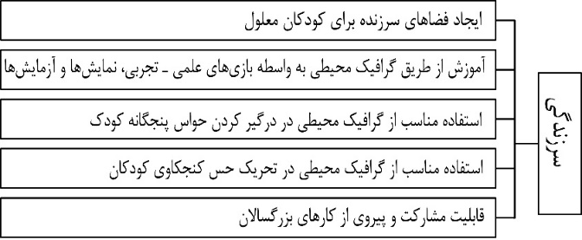

**نمودار (3) راهکار عملکردی سرزندگی در فرهنگسرا کودک (ماخذ: نگارنده)**

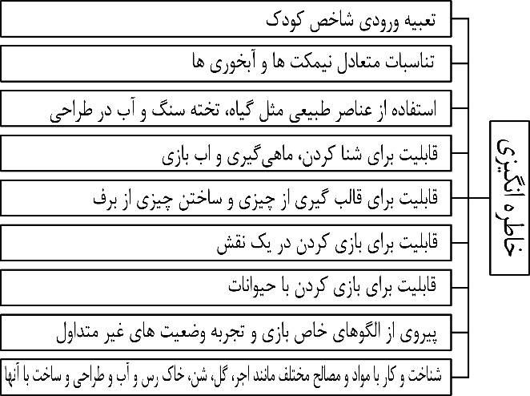

**نمودار (4) راهکار عملکردی خاطره انگیزی در فرهنگسرا کودک (ماخذ: نگارنده)**

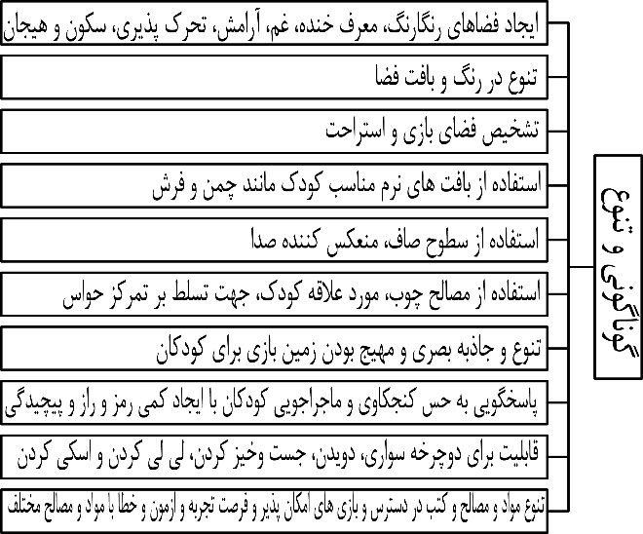

**نمودار (5) راهکار عملکردی گوناگونی و تنوع در فرهنگسرا کودک (ماخذ: نگارنده)**

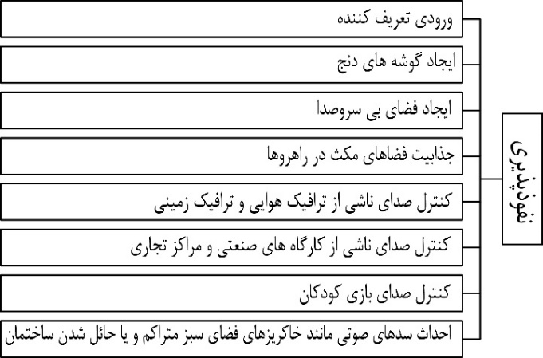

**نمودار (6) راهکار عملکردی نفوذپذیری در فرهنگسرا کودک (ماخذ: نگارنده)**

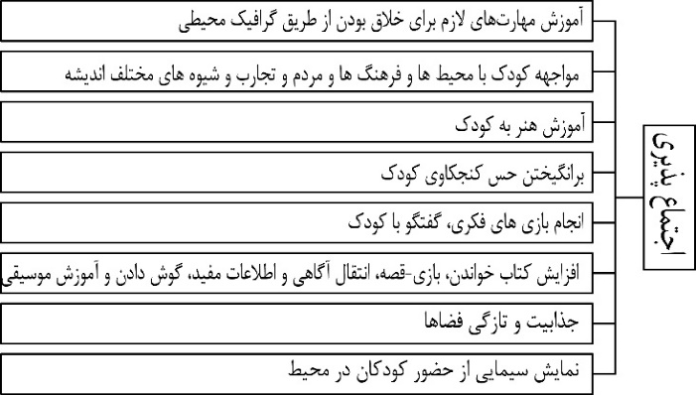

**نمودار (7) راهکار عملکردی اجتماع پذیری در فرهنگسرا کودک (ماخذ: نگارنده)**

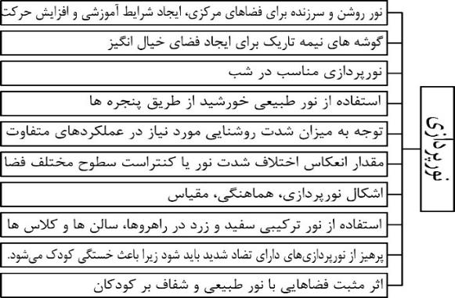

**نمودار (8) راهکار عملکردی نورپردازی در فرهنگسرا کودک (ماخذ: نگارنده)**

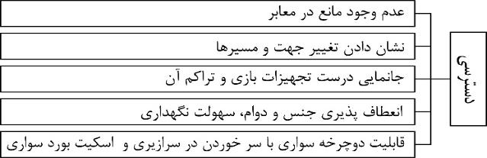

**نمودار (9) راهکار عملکردی دسترسی در فرهنگسرا کودک (ماخذ: نگارنده)**

برای سهولت درک ارتباط بین اهداف و ضروریات عملکردی و کانسپت های ساماندهی محله مسکونی، جدول 4 تبیین شده است.

**جدول (4). برنامه دهی فرهنگسرا کودک (ماخذ: نگارنده)**

|  |  |
| --- | --- |
| راهکار1 | در نحوه اتصال ساختمان طرح به بناهای اطراف توجه به ارتفاع مناسب بنا ،تواضع و احترام به محیط اطراف وتوجه به خط اسمان بنا |
| ایده | C:\Users\xox\AppData\Local\Microsoft\Windows\INetCache\Content.Word\1.pngC:\Users\xox\AppData\Local\Microsoft\Windows\INetCache\Content.Word\2.png |
| راهکار2 | عقب نشینی ورودی از معبر گذر جهت دعوت کنندگی |
| ایده | photo_2018-01-22_21-20-31photo_2018-01-22_21-20-28 |
| راهکار3 | استفاده ازالگوی بومی درطراحی به منظور ارتقاء حس غرور |
| ایده | C:\Users\najaran\Desktop\baft2-Model.jpgRED |
| راهکار 4 | درونگرایی و سادگی در طراحی ساختمان ها. (الگوی حیاط مرکزی) |
| ایده | photo_2018-01-22_21-20-23photo_2018-01-22_21-19-42 |
| راهکار 5 | مکانیابی کاربری‌های متنوع در مسیر پیاده و دوچرخه جهت افزایش نظارت طبیعی. |
| ایده | photo_2018-01-22_21-20-11photo_2018-01-22_21-20-21photo_2018-01-22_21-18-37 |
| راهکار 6 | طراحی فرم منحنی در سردر ورودی به منظور پویایی بصری |
| ایده | photo_2018-01-22_21-20-38 |
| راهکار 7 | استفاده از پوشش گیاهی با تنه های بلند |
| ایده | photo_2018-01-22_21-19-20photo_2018-01-22_21-19-24 |
| راهکار 8 | توجه به استانداردهای کودک در طراحی فضاها |
| ایده | photo_2018-01-22_21-19-35photo_2018-01-22_21-20-52photo_2018-01-22_21-19-28 |
| راهکار 9 | طراحی فضاهای پهن و باریک و گشودگی فضایی در میان راه‌ها. |
| ایده | photo_2018-01-22_21-20-45photo_2018-01-22_21-20-47photo_2018-01-22_21-20-57 |
| راهکار 10 | طراحی منعطف فضا |
| ایده | C:\Users\xox\AppData\Local\Microsoft\Windows\INetCache\Content.Word\photo_2018-01-22_21-20-45.jpgphoto_2018-01-22_21-20-40photo_2018-01-22_21-20-36 |
| راهکار 11 | استفاده از طراحی به منظور ایجاد فرصت برای ارتباطات اجتماعی. |
| ایده | photo_2018-01-22_21-19-54photo_2018-01-22_21-19-52photo_2018-01-22_21-19-48 |
| راهکار 12 | استفاده از الگوی هندسی مرکزگرا جهت نظارت همگانی در محیط. |
| ایده | photo_2018-01-22_21-20-00photo_2018-01-22_21-20-02photo_2018-01-22_21-20-09 |
| راهکار 13 | استفاده از مسیر هدف دار |
| ایده | photo_2018-01-22_21-20-07photo_2018-01-22_21-20-19 |

بنابراین روند طراحی در فرهنگسرای کودک جهت ارتقاء شخصیت به صورت 5 زیر ارائه میگردد.

**جدول (5) روند طراحی در طراحی فرهنگسرا کودک (ماخذ: نگارنده)**

|  |  |  |  |
| --- | --- | --- | --- |
| مرحله اول | عرصه‌بندی فضاها به 3 دسته، کودک: عرصه‌های آموزشی و کتابخانه. والدین: عرصه نمایشگاهی.مسئولین: اداری، آمفی‌تئاتر، تاسیسات.  C:\Users\Najaran\Desktop\1...jpg | مرحله دوم | جهت‌گیری بر شمال شرقی- جنوب غربی اساس اقلیم یزد.  C:\Users\Najaran\Desktop\2...jpg |
| مرحله سوم | پیروی از فرم درونگرا و حیاط مرکزی با توجه به الگوی متداول معماری یزد  C:\Users\najaran\Desktop\خرت و پرت\New folder (2)\3m.jpgC:\Users\najaran\Desktop\خرت و پرت\New folder (2)\2m.jpg  پیروی از فرم الگوی تودرتو معماری یزد | مرحله چهارم | توجه به کودک و رفتن در زمین، کاهش ارتفاع بنا.  C:\Users\Najaran\Desktop\3....jpg |
| مرحله پنجم | محوربندی زمین بر اساس ویژگی‌های زمین و سکانس‌های دید برای افزایش حضورپذیری  C:\Users\Najaran\Desktop\5.jpg | مرحله ششم | جانمایی عملکردهای درخور نیاز فرهنگسرا کودک  C:\Users\Najaran\Desktop\6.jpg |
| مرحله هفتم | جانمایی عملکردهای درخور نیاز فرهنگسرا کودک  C:\Users\Najaran\Desktop\fs.jpg | | |
| مرحله هشتم | استفاده از رنگ و عناصر جذاب برای کودک  C:\Users\Najaran\Desktop\f.jpg | مرحله آخر | طرح نهایی |

مجموعه طراحی شده در تصاویر زیر ارائه میگردد .

|  |  |
| --- | --- |
| 6 | 4 |
|  |  |

**تصویر (1) تصاویر 3 بعدی فرهنگسرای کودک طراحی شده با رویکرد ارتقاء شخصیت (ماخذ: نگارنده)**

**7. پیشنهادات :**

توجه به فضاهایی متناسب با روح و روان کودک که در شکل‌گیری شخصیت کودک و افزایش خلاقیت مؤثر و کودک از آن احساس خشنودی و نشاط کند بسیار ضروری است. شکوفایی خلاقیت و نوآوری از مباحث مهم دنیای امروز است. امروز باید کوشید که در جهت پرورش و خلاقیت ذهنی کودکان و نوجوانان کشور گام برداشت و به عواملی که در این راستا مؤثر هستند توجه کرد و مبانی آموزش و پرورش خلاقیت را در سطح جامعه ترویج داد. طرح‌های محیطی، علاوه بر بزرگسالان، مخاطبان خردسال و تیزبینی دارد که بسیار بیشتر، از آنها تأثیر می‌پذیرند. عدم توجه به محیط مناسب کودک، نه تنها به رشد کودک در ابعاد مختلف کمک نمی‌کنند، بلکه در بسیاری از موارد باعث پدیدآمدن احساس کسالت در کودک می‌شوند، زمینه بروز رفتارهای ناهنجار را در او به وجود می‌آورند و موجب کم‌رنگ شدن خلاقیت‌های ناب کودکانه می‌گردند.

**8.سپاسگزاری**

از استاد گرامیم ، جناب آقای دکتر محسن بینا ، که زحمت راهنمایی این پژوهش را بر عهده داشتند و با حمایت ها و راهنمایی های بی دریغشان دشواری های راه را برایم آسان نمودند.

**مراجع**

* آزموده، مریم. **معماری و طراحي برای کودکان**، تهران، نشر علم و دانش، 1391.
* جامعی، سارا، بالش زر، نازنین، **بررسی تأثیر طراحی محیط کالبدی پاسخده برای کودکان بر رشد و روابط اجتماعی آنان از دیدگاه روانشناسی محیطی**، کنفرانس بین المللی علوم مهندسی، دبی، امارات. 1394
* ژاله فر، تقی، **تربیت فرزند ازدیدگاه مکتب اسلام**، زنجان، انتشارات نیکان کتاب،1384.
* ستاری، سپیده، اقبالی، پرویز، **نقش گرافیک محیطی در فضای آموزشی تفریحی پارک کودکان**، فصلنامه هنر، شماره 189، صص 38-45. 1393
* طاهری، زینب، میزرا بیگي، مهوش، **ارائه طرح مرکز خلاقیت برای کودکان نگرشي جدید در معماری پایدار (مطالعه موردی: ایلام)**، اولین همایش ملي افق‌های نوین در توانمندسازی و توسعه پایدار معماری، عمران، گردشگری، انرژی و محیط زیست شهری و روستایي، همدان، انجمن ارزیابان محیط زیست هگمتانه.1393
* قاسم زاده، محمدجواد، **کودک نابغه.** قم، نشر شمیم قلم.1391
* مجیدی زنجانی، نسیم، **فرهنگسرای کودک بجنورد با رویکرد مناسب سازی محیط کالبدی برای ارتقاء خلاقیت کودک**، پایان نامه کارشناسی ارشد معماری، دانشگاه گیلان. 1392
* معماریان، غلامحسین، **سیری در مبانی نظری معماری**، تهران: انتشارات سروش دانش. 1384
* معینی، محمود، جلالی، اکرم، **تاثیر فرم ورنگ محیط در افزایش خلاقیت کودکان**، همایش ملی فرهنگ، گردشگری و هویت شهری، موسسه مهراندیشان ارفع.1394

1. Topologic [↑](#footnote-ref-1)
2. Vicinity [↑](#footnote-ref-2)
3. separation [↑](#footnote-ref-3)
4. symmetry [↑](#footnote-ref-4)
5. community [↑](#footnote-ref-5)